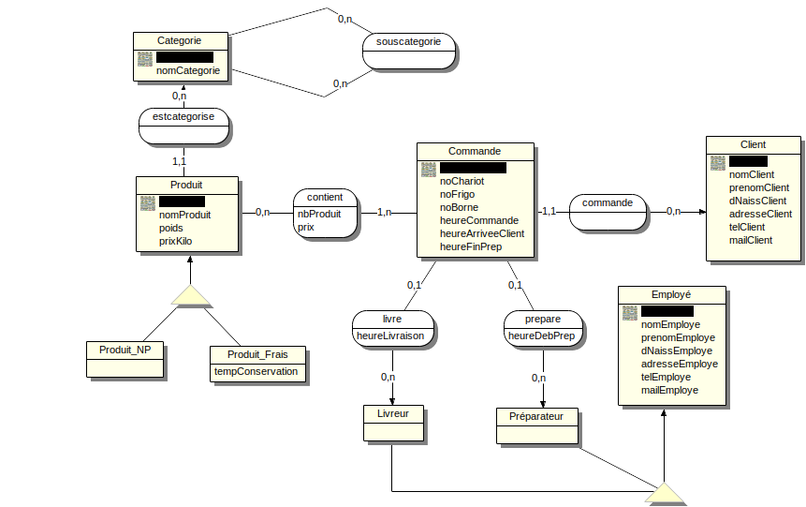
Liste des Entités
Nom Alias | Libellé
Categorie | Répertorie les catégories de produits afin de faciliter la recherche.
Client

Commande

Employé

Livreur

Produit

Produit_Frais

Produit_NP | Produit non périssable
Préparateur | Peut préparer tout type de commande

Liste des relations
Nom Alias | Libellé et composition
commande

 | 0,n Client
 | 1,1 Commande
contient

 | 1,n Commande
 | 0,n Produit
Nom conceptuel / logique | type |  |  |  | type utilisat |  | descriptif
nbProduit | NS (2, ) |  |  |  |  |  | Nombre d’occurences d’un produit dans une commande
0 |  | C | S | H |  | format |  |  | valeur défaut | valeur min | valeur max
 |  |  |  | /
Nom conceptuel / logique | type |  |  |  | type utilisat |  | descriptif
prix | NR (5,2 ) |  |  |  |  |  | Prix du produit à l’achat
0 |  | C | S | H |  | format |  |  | valeur défaut | valeur min | valeur max
 |  |  |  | /
estcategorise

 | 0,n Categorie
 | 1,1 Produit
livre

 | 0,1 Commande
 | 0,n Livreur
Nom conceptuel / logique | type |  |  |  | type utilisat |  | descriptif
heureLivraison | DH (12, ) |  |  |  |  |  | Heure de livraison d’une commande
0 |  | C | S | H |  | format |  |  | valeur défaut | valeur min | valeur max
 |  |  |  | /
prepare

 | 0,1 Commande
 | 0,n Préparateur
Nom conceptuel / logique | type |  |  |  | type utilisat |  | descriptif
heureDebPrep | DH (12, ) |  |  |  |  |  | Heure de début de préparation
0 |  | C | S | H |  | format |  |  | valeur défaut | valeur min | valeur max
 |  |  |  | /
souscategorie

 | 0,n Categorie
 | 0,n Categorie

Liste des Propriétés
Nom Alias | type | I | O | C | descriptif |  | rattachement
adresseClient | AV (128, ) |  |  |  | Adresse postale client |  | Client
adresseEmploye | AV (128, ) |  |  |  | Adresse postale employé |  | Employé
dNaissClient | D (8, ) |  |  |  | Date de naissance client |  | Client
dNaissEmploye | D (8, ) |  |  |  | Date de naissance employé |  | Employé
heureArriveeClient | DH (12, ) |  |  |  | Heure d’arrivée au drive |  | Commande
heureCommande | DH (12, ) |  |  |  | Heure d’envoi d’une commande |  | Commande
heureDebPrep | DH (12, ) |  |  |  | Heure de début de préparation |  | prepare
heureFinPrep | DH (12, ) |  |  |  | Heure de fin de preparation |  | Commande
heureLivraison | DH (12, ) |  |  |  | Heure de livraison d’une commande |  | livre
idCategorie | A (32, ) |  |  |  |  |  | Categorie
idClient | A (32, ) |  |  |  |  |  | Client
idCommande | A (32, ) |  |  |  |  |  | Commande
idEmploye | A (32, ) |  |  |  |  |  | Employé
idProduit | A (32, ) |  |  |  |  |  | Produit
mailClient | AV (128, ) |  |  |  | Adresse mail client |  | Client
mailEmploye | AV (128, ) |  |  |  | Adresse mail employé |  | Employé
nbProduit | NS (2, ) |  |  |  | Nombre d’occurences d’un produit dans une commande |  | contient
noBorne | NS (2, ) |  |  |  | Numéro de la born d’appel |  | Commande
noChariot | NS (2, ) |  |  |  | Emplacement des produits NP |  | Commande
noFrigo | NS (2, ) |  |  |  | Emplacement des produits frais |  | Commande
nomCategorie | AV (128, ) |  |  |  | Nom catégorie |  | Categorie
nomClient | AV (128, ) |  |  |  | Nom client |  | Client
nomEmploye | AV (128, ) |  |  |  | Nom employé |  | Employé
nomProduit | AV (128, ) |  |  |  | Nom produit |  | Produit
poids | NS (2, ) |  |  |  | Poids du produit |  | Produit
prenomClient | AV (128, ) |  |  |  | Prenom client |  | Client
prenomEmploye | AV (128, ) |  |  |  | Prenom employé |  | Employé
prix | NR (5,2 ) |  |  |  | Prix du produit à l’achat |  | contient
prixKilo | NR (5,2 ) |  |  |  | Prix actuel du produit au kilo |  | Produit
telClient | A (10, ) |  |  |  | Numéro téléphone client |  | Client
telEmploye | A (10, ) |  |  |  | Numéro téléphone employé |  | Employé
tempConservation | NS (2, ) |  |  |  | Temperature de conservation |  | Produit_Frais

I = Identifiant , O = obligatoire , C = calculée

